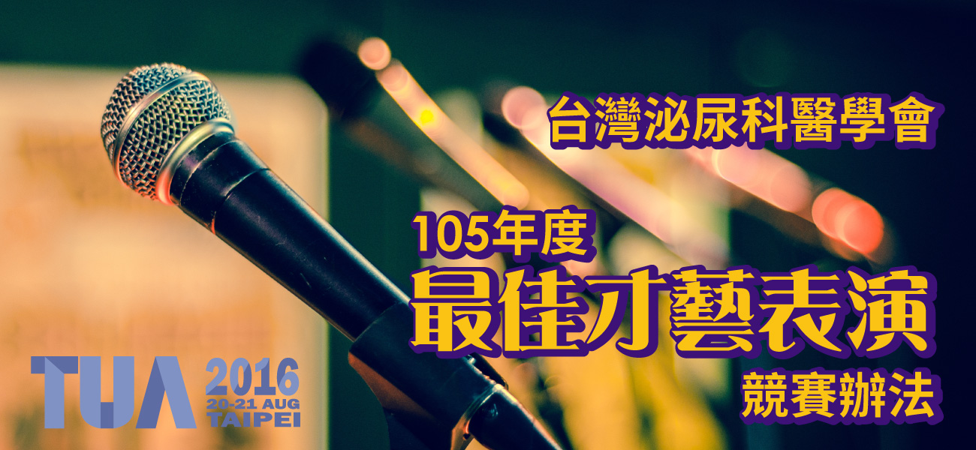
附件3
- 活動宗旨

發掘醫師特殊才能，培養多元興趣，獲得身心舒解促進身心健康，使師有一展長才及互相切磋的機會。

- 主辦單位

台灣泌尿科醫學會

- 參賽資格

凡為泌尿科相關從業人員均可報名參加，每隊人數不限。

- 報名方式

即日起至105年6月30日止，敬請電腦打字繳交「報名表」、「節目介紹詞」，無須報名費用。

- 比賽日期

中華民國105年8月20日（六）晚上7：00（105年大會晚宴時）

- 比賽地點

  - 大直典華旗艦館6樓花田盛事廳
  - 台北市中山區植福路8號
  - TEL 02-8502-5555

- 比賽類別

項 目 | 說 明
歌唱類 | 得自行選定曲目，或是自行創作曲目
樂器類 | 可含打擊秀、樂器演奏、相聲、直笛演奏
舞蹈類 | 歌舞秀、街舞、非洲舞、原住民舞蹈、啦啦隊…
戲劇類 | 戲劇、短劇、模仿秀、音樂劇
短片類 | 自行拍攝之短片
其他類 | 非以上項目之內容

- 表現方式

  - 型式不拘，以最能發揮創意之任何表演形式呈現均可。
  - 每組表演5~10分鐘（不含進退場時間）。
  - 服裝及道具請依表演內容自行設計製作。
  - 背景配音或音效，請自行錄製，現場播音效果應以會場設備為基本考量。
- 評分標準

由參加105年大會晚宴的會員投票。
評分項目 | 說明
演出內容 50％ | 整體效果…
表演技巧 20％ | 聲音、肢體、情感、臺風、時間控制、背景音樂…
表演創意 30％ | 原創性、造型製作、表演形式、音效設計、情境塑造…

- 獎勵方式

冠軍 | 1名(或1組) | 獎金新台幣30,000元及獎品
亞軍 | 1名(或1組) | 獎金新台幣20,000元及獎品
季軍 | 1名(或1組) | 獎金新台幣10,000元及獎品

- 順序抽籤及彩排時間

  - 比賽隊伍請於比賽當日（8月20日）上午10:00至105年大會報到處進行出場順序抽籤，不克到場者請先告知，由主辦單位代為抽籤。
  - 比賽當日（8月20日）下午4:30~6:00可至比賽地點（大直典華旗艦館6樓花田盛事廳）進行彩排。

- 注意事項

  - 除燈光及播音設備由主辦單位準備外，比賽時所需服裝、道具及協助人員均應自備。
  - 比賽舞臺900 × 360公分，會場至多提供4支麥克風。
  - 比賽者須自備合法音樂MP3格式，並以隨身碟存放，抽籤時繳交表演音樂隨身碟，完成彩排並確認音樂無誤後，即退還隨身碟。
  - 依中華民國所得稅法規定，得獎獎品或獎金金額在新台幣$20,000及其以上，得獎者必須依規定扣繳10%中獎所得稅額，始得領獎；中獎人如為外籍（即在中華民國境內居住未達183天之本國人及外國人）則依規定扣繳20%稅率。
  - 依中華民國稅法規定，獎項金額若超過新台幣$1,000，獎項所得將列入個人年度綜合所得稅申報，故得獎人需依規定填寫並繳交相關收據方可領獎。若不願意配合，則視為自動棄權，不具得獎資格。
  - 本活動如有任何疑義，皆以主辦單位現場正式公告為準，另主辦單位保留活動修改變更之權利。
  - 凡參加本活動者皆視為同意以上之規定。
台灣泌尿科醫學會105年度最佳才藝表演競賽
比 賽 報 名 表
參賽組別名稱 | 表演名稱 | 表演類別[請就以下項目勾選] | 演出時間
 |  | 歌唱類 樂器類 舞蹈類  戲劇類 短片類  其他類 | 分 秒  (請勿超過10分鐘)
◎演出人員表
# | 醫院 | 姓名 | 表演角色或職稱
◎如現場需要放置道具，請安排3-4名工作人員做場務工作，於表演前後搬放道具與清理舞台。
台灣泌尿科醫學會105年度最佳才藝表演競賽
節目介紹詞
請以簡短、創新的詞句，呈現你的節目（供司儀於節目開始前介紹之用）約80-100字
醫院：
聯絡人姓名：
日期：
醫院：  聯絡人姓名：  日期： |  | 聯絡人電話：

